МДК 01.06 Методика обучения продуктивным видам деятельности с практикумом

Преподаватель Лешкенова Л.К.
Уважаемые студенты группы ПНК 254! Я рада, что мне очень активно отправляют свои работы студенты: Василенко А, Еркина А, Иванова Ю, Такшаитова Ю, Цыгулева Е. Молодцы!!! Но у остальных есть невыполненные задания. Долги. Присылайте ваши работы на электронную почту. Учеба продолжается.

Задание
Группа ПНК 254 до 8.05.20 г

Тема Воспитательные возможности урока изобразительного искусства «Оригами» ( 4 часа)

- Изучить тему, используя интернет источники.

Вопросы по теме:
- История развития техники «Оригами».
- Технология выполнения изделий в технике «Оригами».

Практическая работа
- Выполните наглядное пособие в технике «Оригами».
- Разработайте технологическую карту для урока по теме «Оригами- игрушки -зверюшки» с фотографией выполненной работы.

Отчет:
1.Технологическая карта урока по теме «ОРИГАМИ» с фотографией выполненного изделия в технике «Оригами», «Игрушки- зверушки»

Отчет пришлите по эл. почте LLKengels2018@mail.ru

Информационный материал
Условные обозначения в оригами
Условные обозначения существуют в любой науке, в том числе и в оригами. Подобная азбука знаков является международной и используется в литературе по оригами на любом языке. Основные обозначения, символы и знаки разработал оригамист из Японии Акира Йошизава. Новые символы вводятся редко. Если научиться читать эти несложные знаки, то сложить любую модель из бумаги будет проще простого. Каждый, кто увлекается оригами, должен уметь ими пользоваться.

Условные обозначения подразделяются на линии, стрелки и знаки.
Основные складки называются «гора» и «долина».

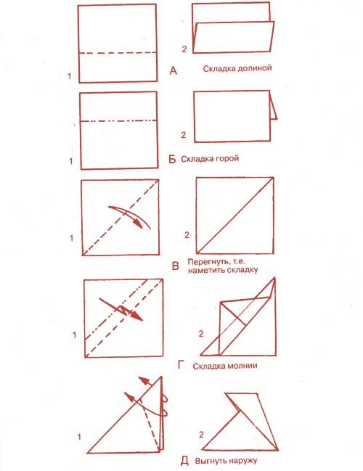
А. Складка долиной или сгиб долиной. Стрелка с указанием направления. Нарисована пунктирная линия, по которой происходит сгиб. Обозначенная линия должна будет оказаться внутри – в долине.
Б. Складка горой или сгиб горой. Присутствует стрелка с указанием направления. Во многих случаях присутствует штрихпунктирная линия, которая после сгибания должна оказаться на верху – на горе.
В. Перегнуть или наметить складку. Знак переломанной стрелки – обозначает, что здесь должна быть складка. Нужно сложить по этой линии, а потом вернуть в исходное положение.
Г. Складка молния. Иногда ее называют складка ступенькой. Сочетает в себе складку долины и горы. Один сгиб делается наружу, второй вовнутрь.
Д. Сгиб «шапочка». Выгиб наружу. Обозначается большими стрелками с указанием направления сгибания. В основном, перед тем как загнуть наружу угол изделия, на нем намечается перегиб.
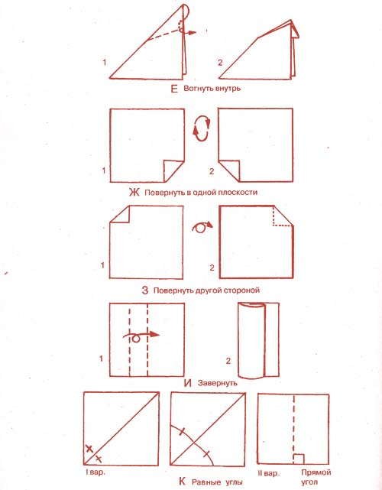
Е. Вогнуть внутрь. Прерывистая стрелка, указывающая направление. Предварительно производится перегиб.
Ж. Повернуть в одной плоскости. Знак из двух стрелок идущих по кругу. Изделие нужно повернуть на 1800.
З. Повернуть другой стороной. Обозначается стрелкой в виде пружинки. Перевернуть изделие изнаночной стороной вверх.
И. Завернуть. В знаке присутствует стрелка в виде спирали и пунктирные линии. Изделие требуется завернуть по направлению стрелки, при этом согнуть в местах пунктирных линий.

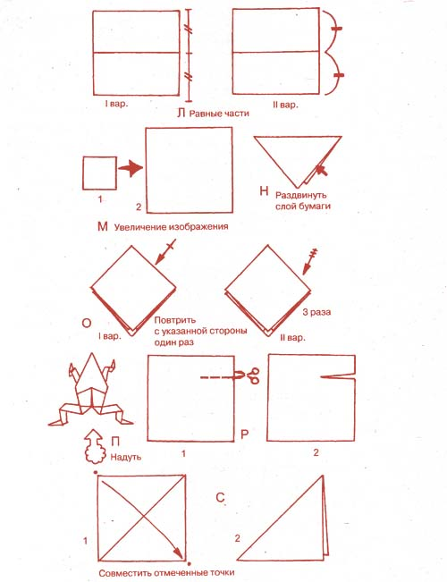
К. Равные углы и отрезки. Обозначаются крестиками или дугами с одной черточкой.
Л. Равные части. Двойной штрих на линии. Части, на которых располагаются такие знаки, должны быть равны.
М. Увеличение изображения. При работе, когда лист приходится много складывать, рисунок уменьшается. Для того чтобы удобнее было работать, изображение в книге увеличивают и обозначают это стрелкой в виде ракеты.
Н. Раздвинуть слой бумаги. Раскрытие. Крупная стрелка, указывающая на участки, которые надо раскрыть.
О. Повторы. Прямая стрелка со штрихом. Количество штрихов показывает, сколько повторов надо сделать.
П. Надуть. Стрелка с облачком. Указывает, что этот участок изделия нужно надуть и расправить.
Р. Надрез. Знак ножницы, такой знак часто используется в киригами. Произвести надрез по линии.
С. Совместить отмеченные точки. Жирные кружочки (крестики) и стрелка, указывающая на направление совмещения.
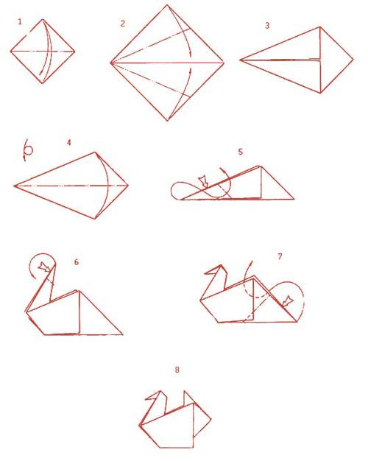
В схемах часто используются пунктирные линии, они обозначают линии, которые не видно. Сплошная линия – линия, над которой следует работать на данный момент.
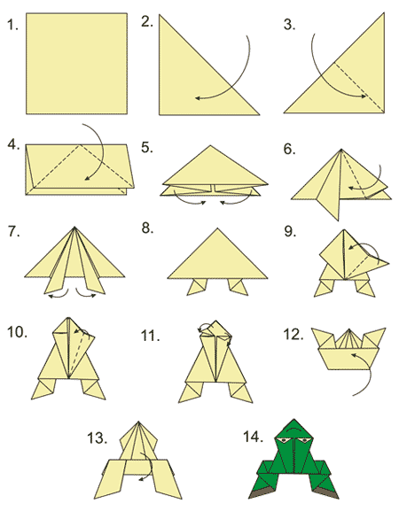
Пример. Оформления схемы выполнения изделия «Лягушка»

